Внеклассное общешкольное мероприятие в начальных классах
«Математика в гостях у сказки»
 | 1 - команда | 2 - команда | 3 - команда | 4 - команда
1 - тур | - | 5 | 10 | 10, 5
2 - тур | 30 | - | - | -
3 - тур | 5 | 2 | 2 | 3
Члены  команд | 1.Гиччибекова А.-4б  2.Джафаров С.-3б  3.Джанболатов С.-1а  4.Байрамова Н.-4а  5.Гаджихалатов М.-3а  6.Джамавов С.-2а  7.Далгатова Х.-1б | Ахмедов А.  Салахбеков А.  Ибрагимов Х.  Бекеев Р.  Магамалиев И.  Мугутдинов Ю.  Абдурахманов Д | Джанболатов С.  Бадулова П.  Залибекова Н.  Солтанбеков Дж.  Гасанова З.  Сагадуллаев З.  Гамидова А. | Магомедова Д.  Магомедова П.  Гамидов К.  Муртазалиева С.  Гасанова А.  Муртазалиева П.  Бекеева С.
Итоговые  баллы | 35 б. | 7 б. | 12 б. | 18 б.
Таблица подсчёта баллов математической викторины «Математика в сказках»

Жюри: 1. Мужаидова П.А.
2. Вагабова Р.А.
3. Гаджиева Б.А.

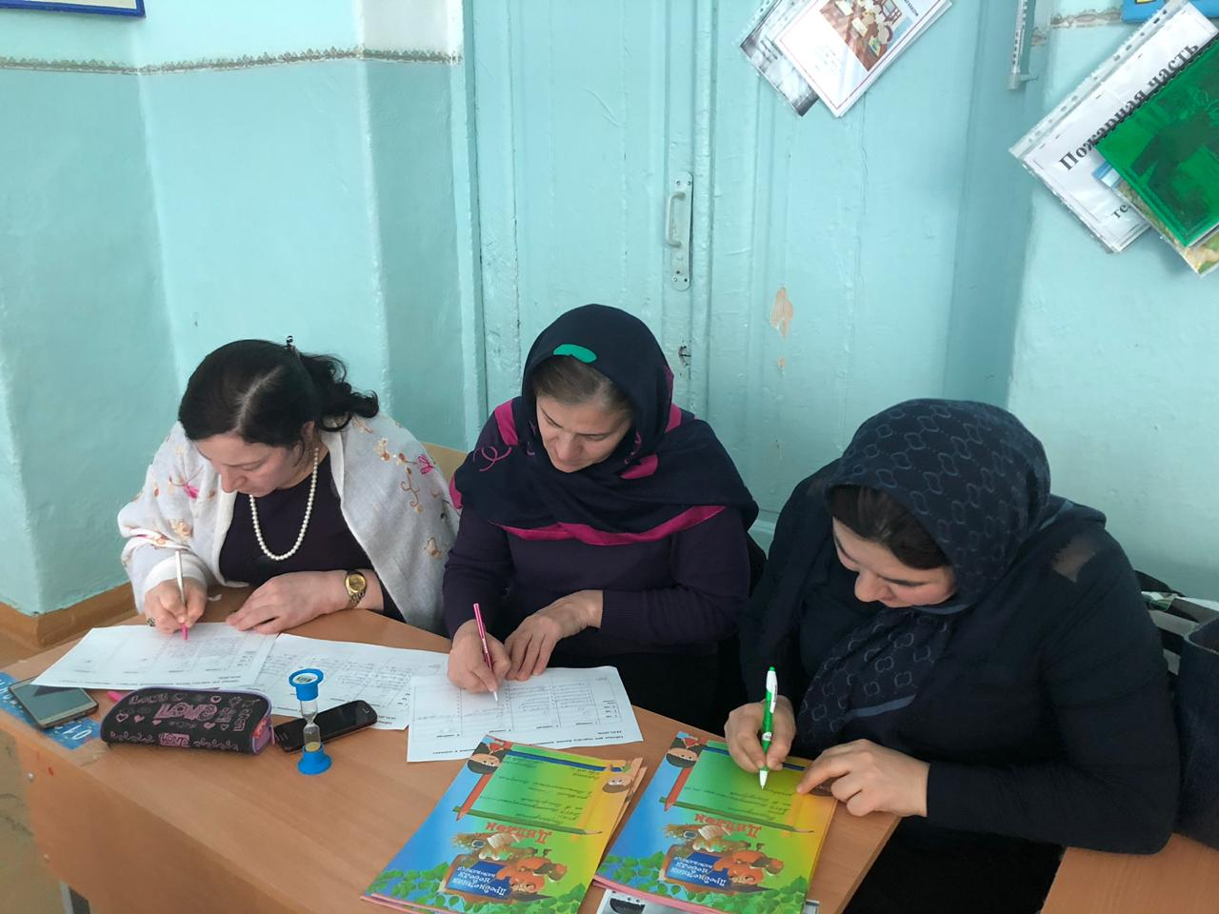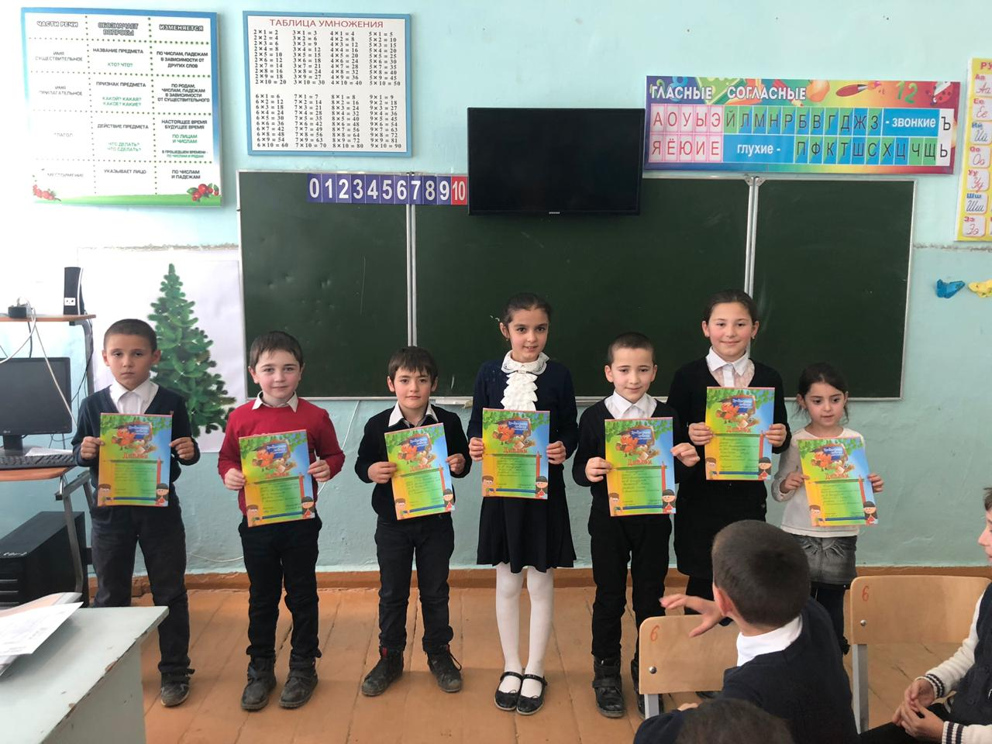
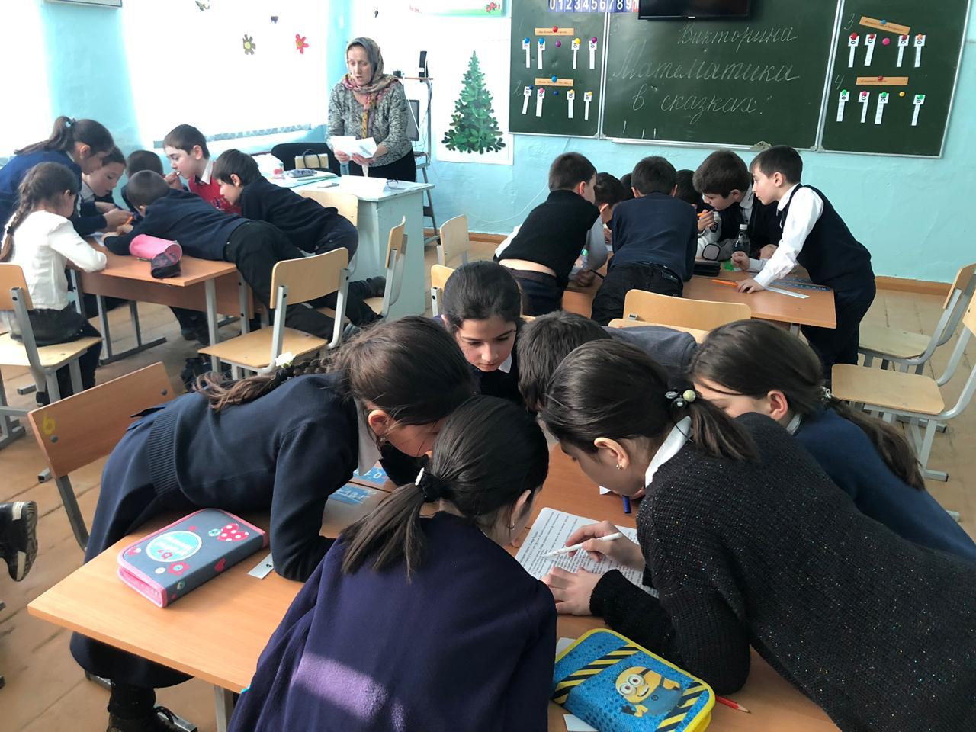

Подготовила и провела зам.дир. по УВР (нач.кл.) Магомедова Б.А. 24.01.2019г.

